Из опыта работы «Семья- детский сад»
Главная цель всех форм и видов взаимодействия с семьей - установление доверительных отношений между детьми, родителями и педагогами, объединение их в одну команду, воспитание потребности делиться друг с другом своими проблемами и совместно их решать.
Работа с родителями ведется систематически и планово, коллективно и индивидуально. Мы используем разные формы организации работы с родителями:
- консультации на темы: «Ваш ребенок идет в детский сад!», «Адаптация ребенка в детском саду», «Упрямство – что же делать?», «Учим ребенка общаться!»;
родительское собрание в нетрадиционной форме «Семья – это значит так много», «Двигательная активность во время прогулок»
- анкетирование родителей;
- опросы;
- советы и рекомендации;
- библиотека специальной литературы по проблемам воспитания, обучения и развития детей, стенды, выставки и т.д.
- Творческая мастерская (совместная продуктивная деятельность детей и родителей).

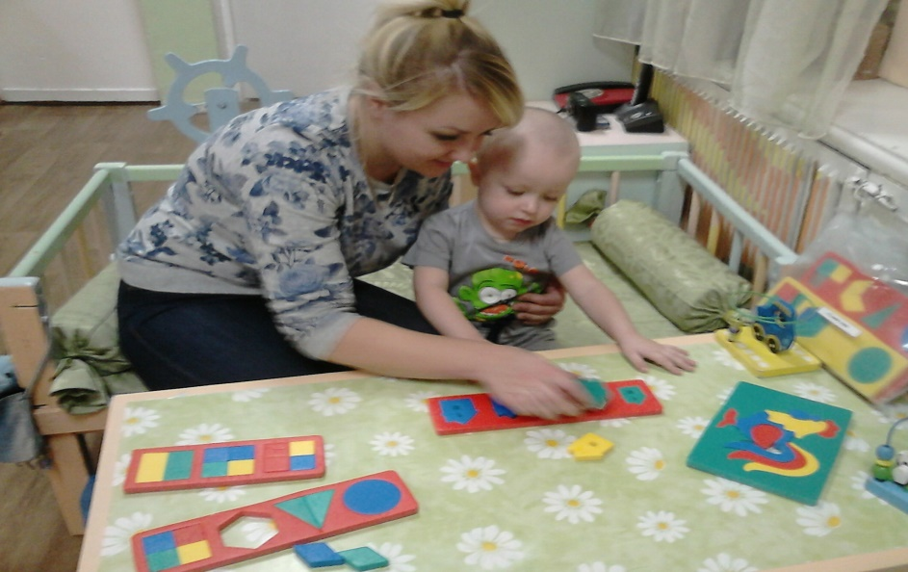

«Прекрасные мгновения».

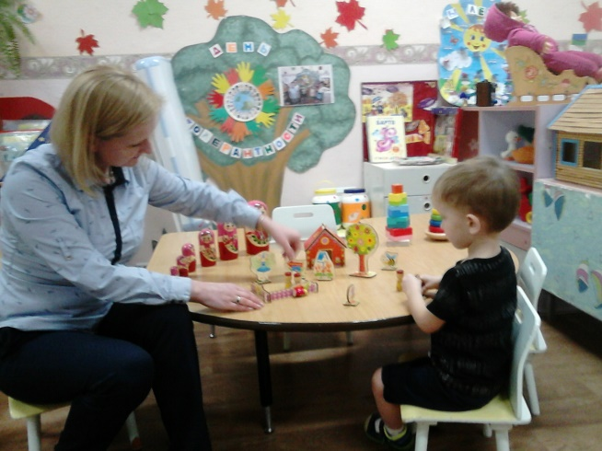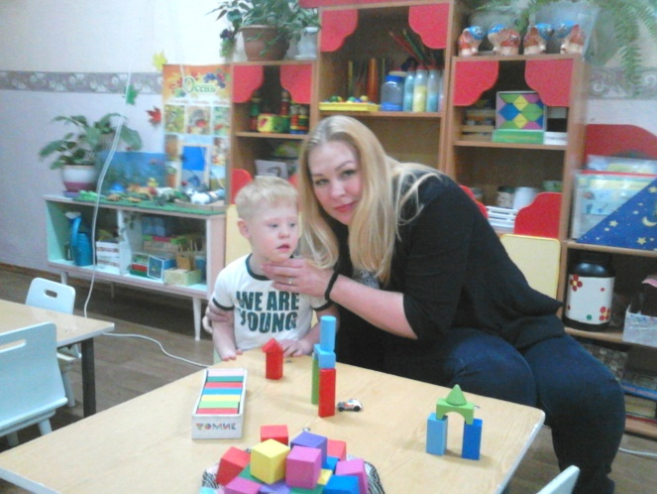

Фотоколлаж «За здоровьем в детский сад», «Сохраним это чудо»
Нетрадиционной формой взаимодействия с семьей является и библиотека народных игр. Поскольку игры требуют участия взрослого, это вынуждает родителей общаться с ребенком, развивать его двигательную активность.

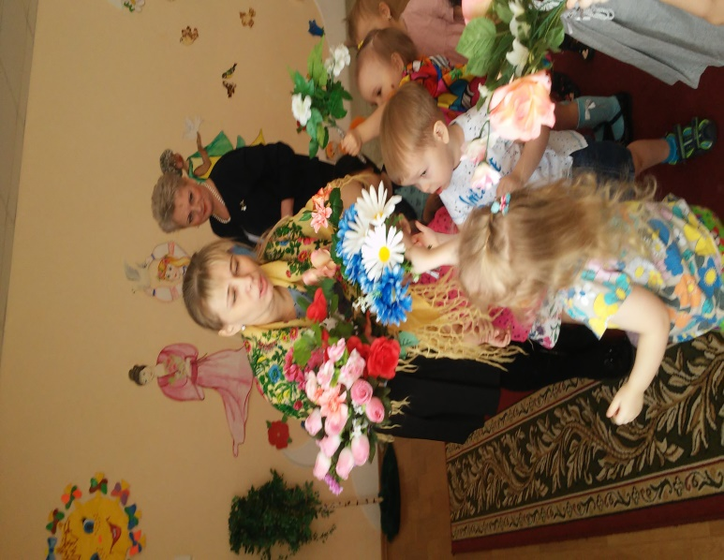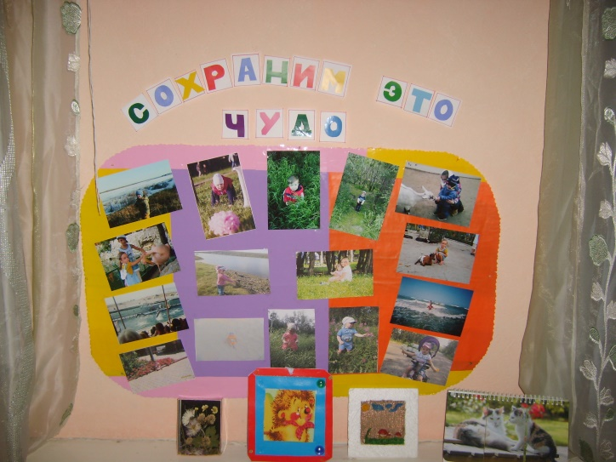

Форма работы через родительские уголки является традиционной. В родительском уголке содержится информация о работе группы, режимных моментах. Для информаций имеются папки – передвижки «Адаптационный период», «Закаливание детей младшего возраста», «Правильно говорим», «Советы для родителей», «Памятки для родителей», «Папка для родителей», где собран материал для родителей. В раздевалке важное место отведено периодически меняющейся информации о жизни нашей группы. Эта форма работы являются востребованной. Наглядно-информационное направление дает возможность донести до родителей любую информацию в доступной форме. В раздевалке вывешиваем плакаты-поздравления для родителей (8 Марта, День защитников Отечества), Был изготовлен альбом-фотошоп «Первые шаги». В основу его вошли фотографии детей:

зарядка, самостоятельная деятельность, занятие по физическому воспитанию, игровая деятельность детей. Совместно с родителями организовывали фото-выставки: «Мы - веселые ребята, мы - ребята-дошколята» (Фотоснимки детей в процессе игр, освоения трудовых, культурно-гигиенических навыков). «Наша семья», «Один день из жизни детского «Вот как мы занимаемся!» и др
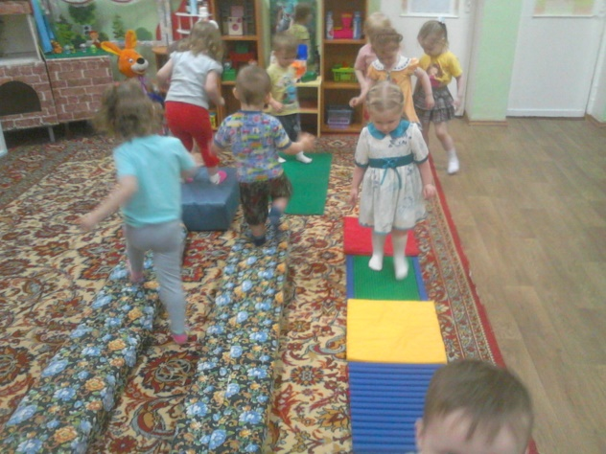

Организация периода адаптации – серьезная забота , особенно с детьми раннего смешанного возраста. Мы постарались сделать все возможное, чтобы стрессовое состояние, которое испытывает в этот период малыш, не отразилось на его здоровье. Физкультурно-оздоровительные мероприятия в это время помогает снять напряжение и скованность у детей и способствует более легкому привыканию к новым условиям. В своей работе мы использовали следующие моменты:
- создание в группе психически комфортной обстановки, атмосферу радости, покоя, тепла(использование в работе с детьми фольклорных, пальчиковых, музыкальных игр);
- осуществление постепенного приема детей по щадящему графику индивидуальному для каждого ребенка;
- ежедневное наблюдение за психическим состоянием детей на протяжении всего периода адаптации;
- создание специальной предметно-развивающей среды в группе для самостоятельной двигательной активности детей;
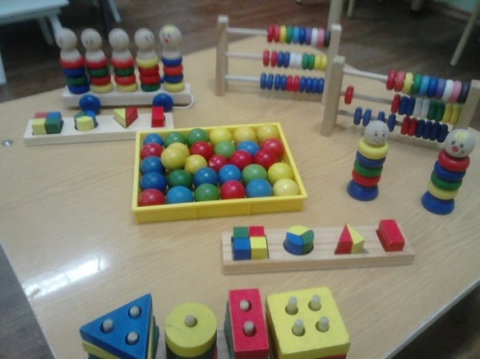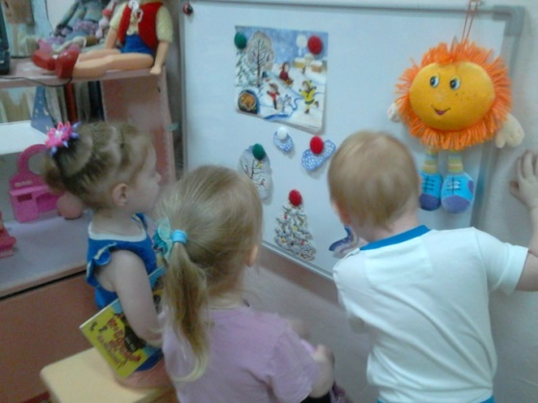

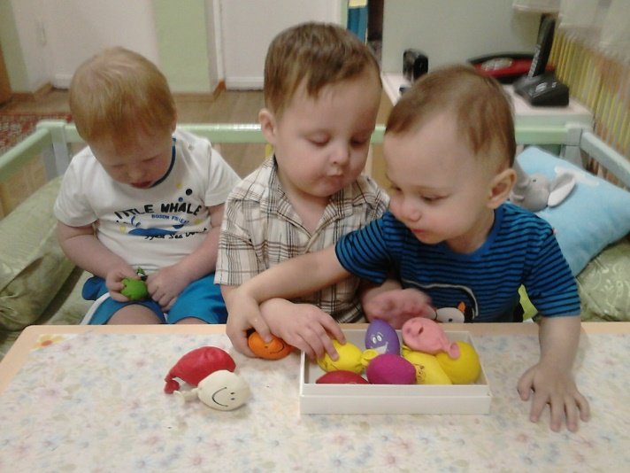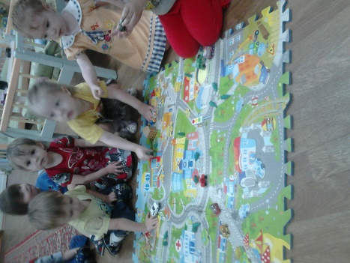

- организация игр-забав, направленных на создание доверительных отношений между взрослым и ребенком;
- игры-сюрпризы и игровые упражнения.
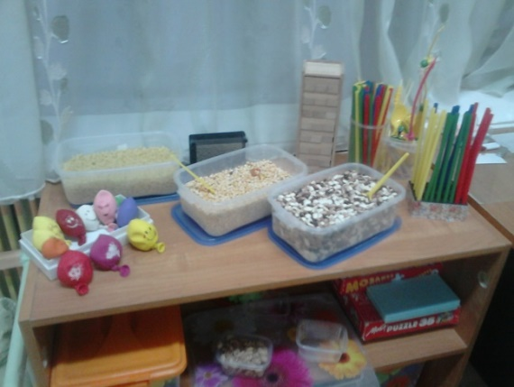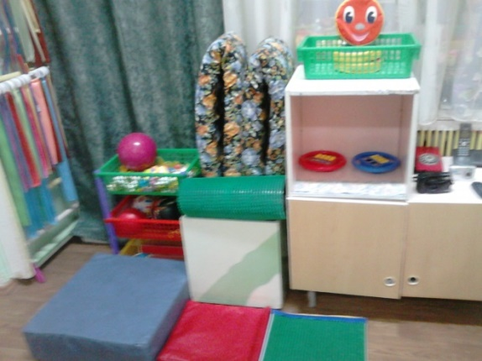

Важную роль в установлении взаимоотношений с родителями в нашей группе играют индивидуальные формы работы с ними. Слово, подкрепленное наглядностью, в качестве которой могут выступать беседы с детьми и их родителями, видеофрагменты организации различных видов деятельности, режимных моментов, включение родителей в ролевые педагогические игры, фотографии детей, выставки их работ, — одно из эффективнейших средств воздействия на семью.

